Отчёт по лабораторной работе”

Простейший вариант

Тииур Ринатович Каримов

Содержание

# 1 Цель работы

Приобретение навыков написания программ с использованием подпрограмм. Знакомство с методами откладки при помощи GDB.

# 2 Задание

1. Выполнение лабораторной работы.
2. Выполнение самостоятельной работы.

# 3 Теоретическое введение

Здесь описываются теоретические аспекты, связанные с выполнением работы.

Например, в табл. 1 приведено краткое описание стандартных каталогов Unix.

Таблица 1: Описание некоторых каталогов файловой системы GNU Linux

| Имя каталога | Описание каталога |
| --- | --- |
| / | Корневая директория, содержащая всю файловую |
| /bin | Основные системные утилиты, необходимые как в однопользовательском режиме, так и при обычной работе всем пользователям |
| /etc | Общесистемные конфигурационные файлы и файлы конфигурации установленных программ |
| /home | Содержит домашние директории пользователей, которые, в свою очередь, содержат персональные настройки и данные пользователя |
| /media | Точки монтирования для сменных носителей |
| /root | Домашняя директория пользователя root |
| /tmp | Временные файлы |
| /usr | Вторичная иерархия для данных пользователя |

Более подробно про Unix см. в [1–4].

# 4 Выполнение лабораторной работы

1. Создание каталога и файла Был создан каталог *lab9* и файл *lab9-1.asm* (рис. 1).

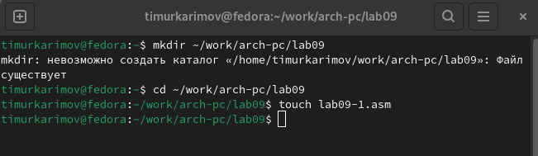

Рис. 1: Создание каталога и файла

1. Ввод текста программы и запуск В файл был введен код программы *Листинг 9.1* (рис. 2), после чего он была запущен (рис. 3).

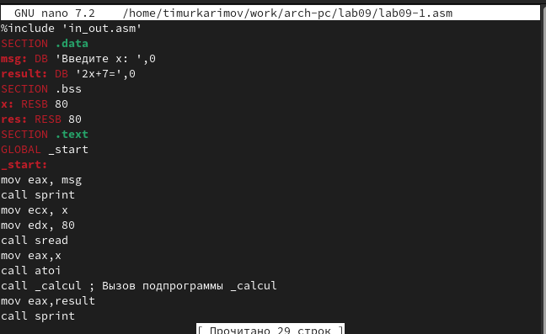

Рис. 2: Текст программы

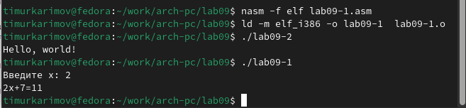

Рис. 3: Работа программы

1. Изменение программы Текст программы был изменен для решения выражения *f(g(x))* (рис. 4). После внесения изменений программа была снова запущена (рис. 5).

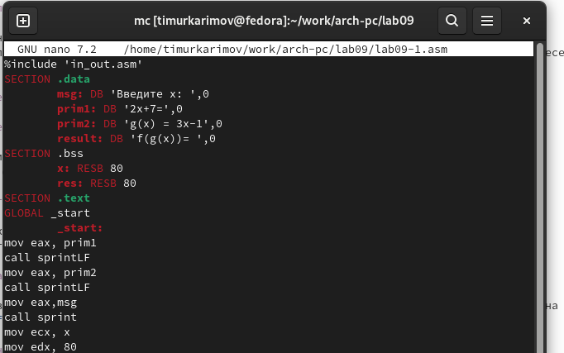

Рис. 4: Создание каталога и файла

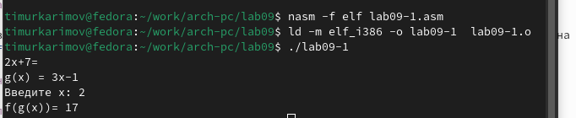

Рис. 5: Создание каталога и файла

1. Создание второго файла Создан файл lab10-2.asm, в который была вписана новая программа (рис. 6).

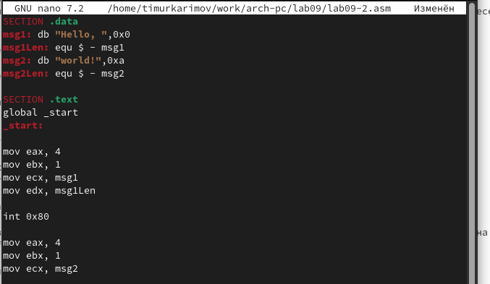

Рис. 6: Текст второй программы

1. Загрузка и отладка второй программы Файл второй программы был загружен и запущен в отладчике GDB (рис. 7).

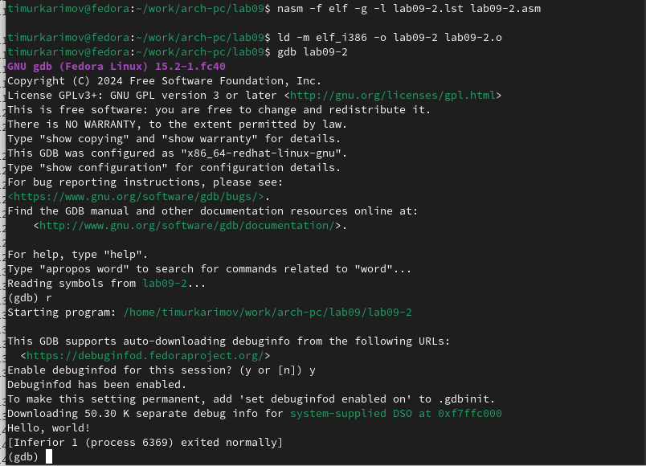

Рис. 7: Откладка второго файла

Установлен брекпоинт на метку _start, после чего программа была запущена (рис. 8).

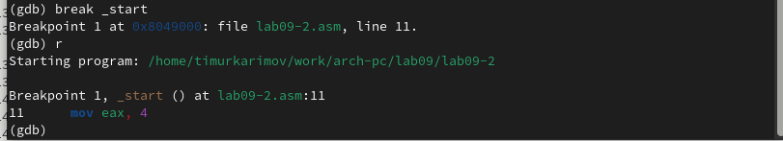

Рис. 8: Брекпоинт на метку _start

1. Дисассемблирование кода Просмотрен дисассемблированный код программы, начиная с метки _start (рис. 9).

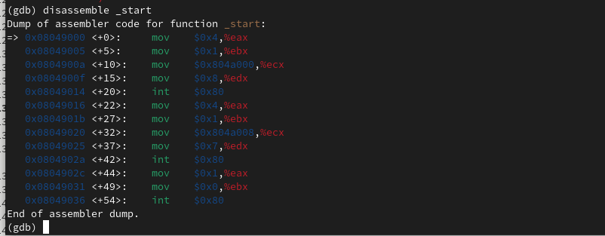

Рис. 9: Дисассиплированный код

1. Смена синтаксиса на *Intel* С помощью команды был переключен синтаксис на Intel. Отличие заключается в отсутствии символов *%* и *$* в командах, что делает отображение более удобным (рис. 10).

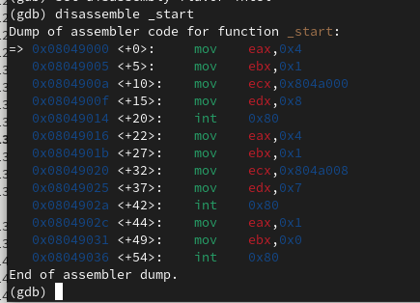

Рис. 10: Отображение Intel

1. Включение режима псевдографики Для удобства работы был включен режим псевдографики (рис. 11).

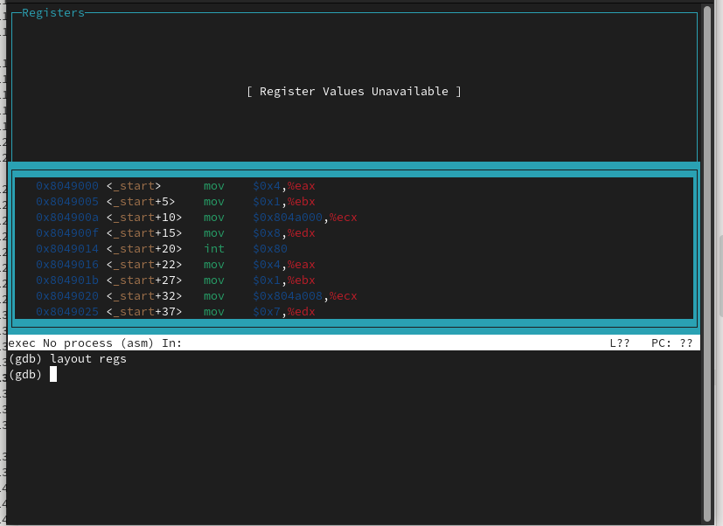

Рис. 11: Псевдографика

1. Проверка наличия меток Проверено наличие меток в коде, добавлена еще одна метка на предпоследнюю инструкцию (рис. 12).

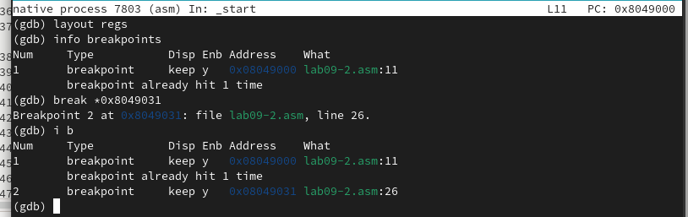

Рис. 12: Наличие меток

1. Просмотр и изменение регистров С помощью команды *si* были просмотрены значения регистров (рис. 13) и выполнены их изменения (рис. 14).

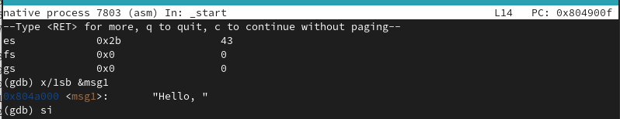

Рис. 13: Прсмотр регистров

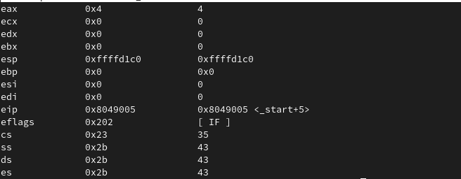

Рис. 14: Измененные регистры

1. Проверка значений переменных Проверены значения переменных *msg1* (рис. 15) и *msg2* (рис. 16).



Рис. 15: Просмотр значения переменной msg1

Просмотр значения переменной msg2

Рис. 16: Просмотр значения переменной msg2

1. Изменение значений переменных С помощью команды set были изменены значения переменных *msg1* (рис. 17) и *msg2* (рис. 18).

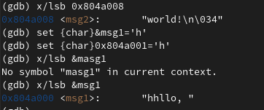

Рис. 17: Измененние значения переменной msg1

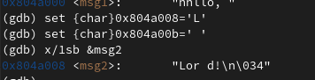

Рис. 18: Измененние значения переменной msg2

1. Вывод значений регистров Выведены значения регистров ecx и eax (рис. 19).

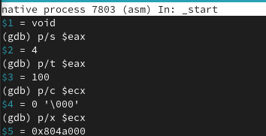

Рис. 19: значения регистров ecx и eax

1. Изменение значения регистра Значение регистра ebx было изменено, при этом выводились два разных значения, так как в первый раз было внесено значение 2, а во второй раз регистр уже имел это значение (рис. 20).

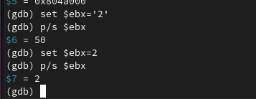

Рис. 20: Значения регистров ebx

1. Завершение работы с файлами Работа с файлами была завершена, после чего выполнен выход (рис. 21).

Завершение работы с файлом

Рис. 21: Завершение работы с файлом

1. Копирование и переименование файла Файл lab8-2.asm был скопирован и переименован. Запущен в отладчике с указанием аргументов (рис. 22).

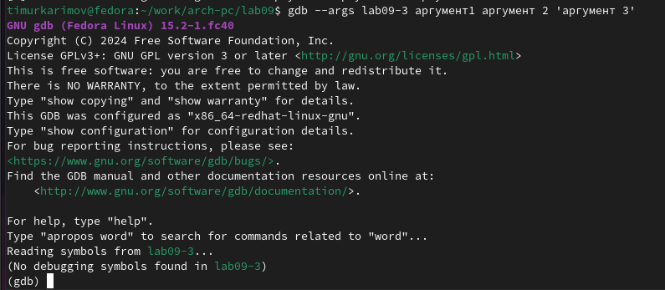

Рис. 22: Запуск файла в откладчике

1. Запуск нового файла через метку Запущен файл lab10-3 через метку _start (рис. 23).

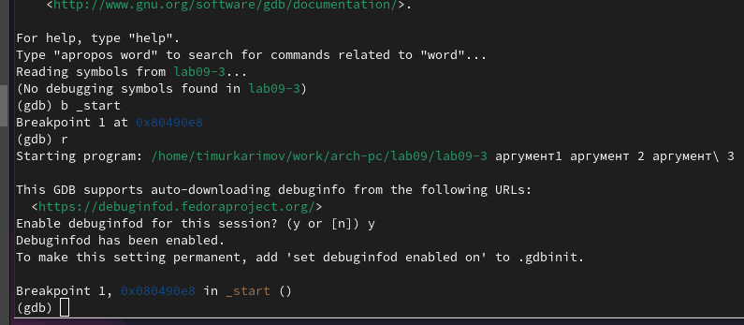

Рис. 23: Запуск файла lab9-3.asm через метку

1. Проверка адреса вершины стека Проверен адрес вершины стека, подтверждено хранение 5 элементов (рис. 24).

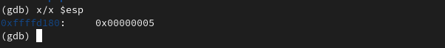

Рис. 24: Адрес вершины стека

1. Просмотр всех позиций стека Просмотрены все позиции стека, где по первому адресу хранится адрес возврата, а остальные адреса содержат элементы, расположенные с интервалом в 4 байта для корректного хранения данных (рис. 25).

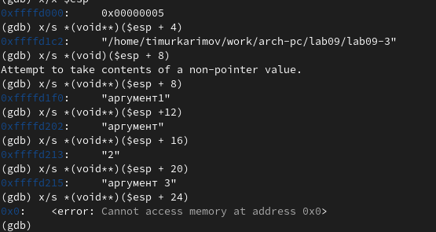

Рис. 25: Все позиции стека

#Самостоятельная работа

1. Преобразование программы из лабораторной работы №8 в виде подпрограммы (рис. 26).

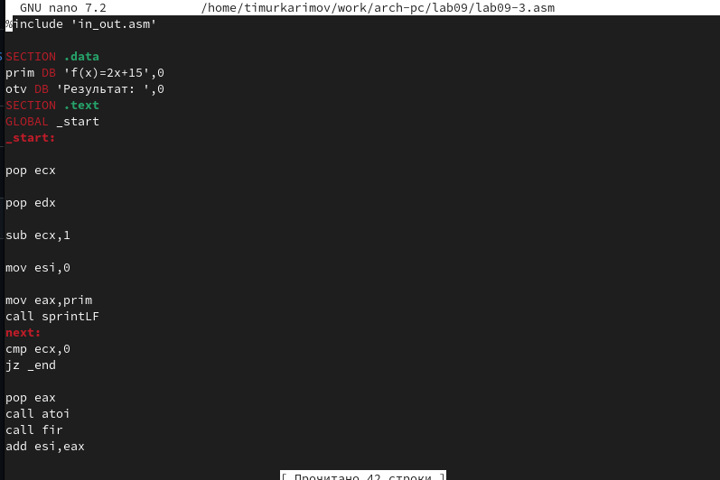

Рис. 26: Текст программы

1. Попытка запуска программы для проверки на наличие ошибок (рис. 26).

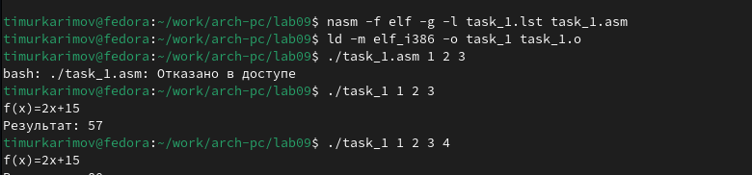

Рис. 27: Запуск программы

1. Возникновение арифметической ошибки: ожидаемый результат 25, фактический — 10 (рис. 28).

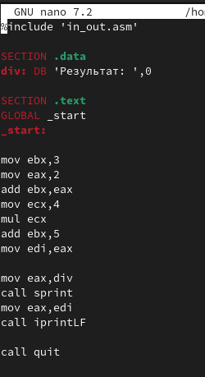

Рис. 28: Текст программы

1. Использование отладчика GDB для анализа проблемы (рис. 29).

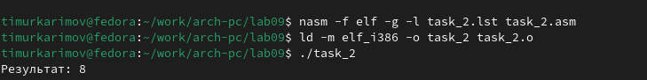

Рис. 29: Запуск программы

1. Запуск программы в отладчике (рис. 30).

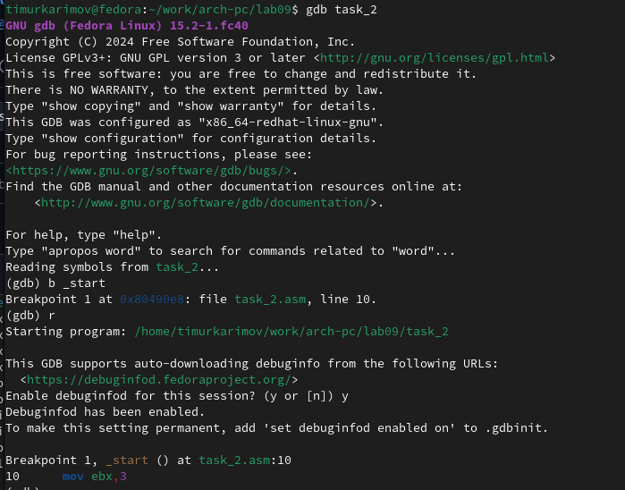

Рис. 30: Запуск программы в откладчике

1. Открытие и анализ состояния регистров (рис. 31).Были обнаружены некорректные значения в регистрах, влияющих на вычисления. Были внесены исправлений в их значениях.

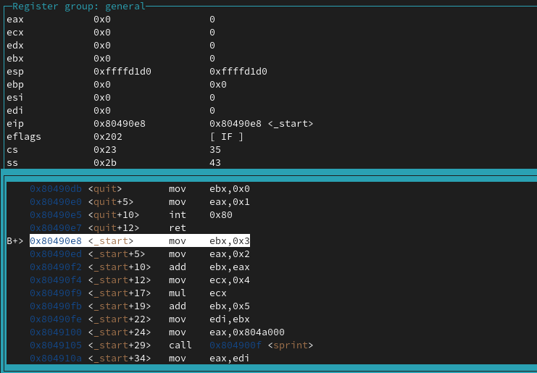

Рис. 31: Анализ регистров

1. Повторный запуск программы с получением правильного ответа — 25 (рис. 32).

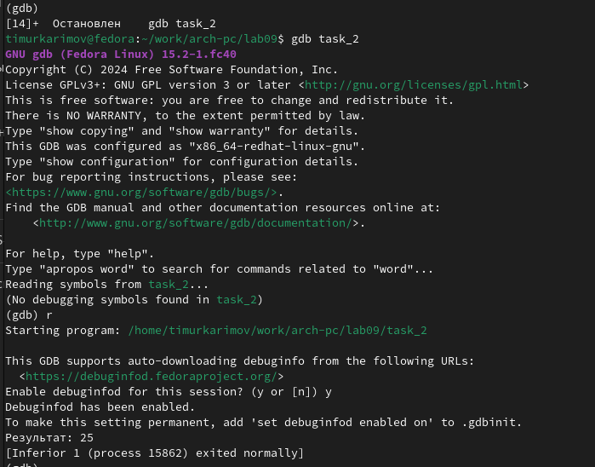

Рис. 32: Работа программы

# 5 Выводы

В ходе выполнения лабораторной работы были успешно освоены основные принципы работы с ассемблерными программами и отладчиком GDB.

# Список литературы

1. Таненбаум Э., Бос Х. Современные операционные системы. 4-е изд. СПб.: Питер, 2015. 1120 с.

2. Robbins A. Bash Pocket Reference. O’Reilly Media, 2016. 156 с.

3. Zarrelli G. Mastering Bash. Packt Publishing, 2017. 502 с.

4. Newham C. [Learning the bash Shell: Unix Shell Programming](http://www.amazon.com/Learning-bash-Shell-Programming-Nutshell/dp/0596009658). O’Reilly Media, 2005. 354 с.